Развиваем внимание, память, мышление
Уважаемые родители! Развивайте внимание, память, мышление у ваших детей. Это не только хорошие отметки в школе. Это вообще их способность целесообразно мыслить, делать выводы, выбирать способ решения проблем. Это не только их способность ориентироваться в «пути», но и не позволять другим сбивать их ориентиры. Сейчас самое время! Предлагаю вам подборку занятий.
С Уважением, педагог-психолог Сахнова Л.В.

Внимание
Найди предметы:

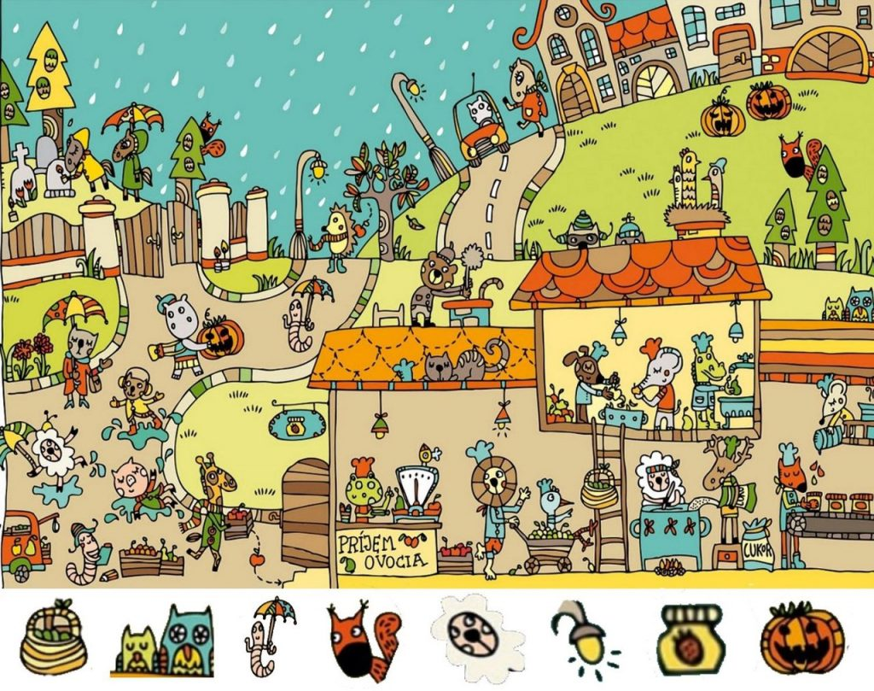

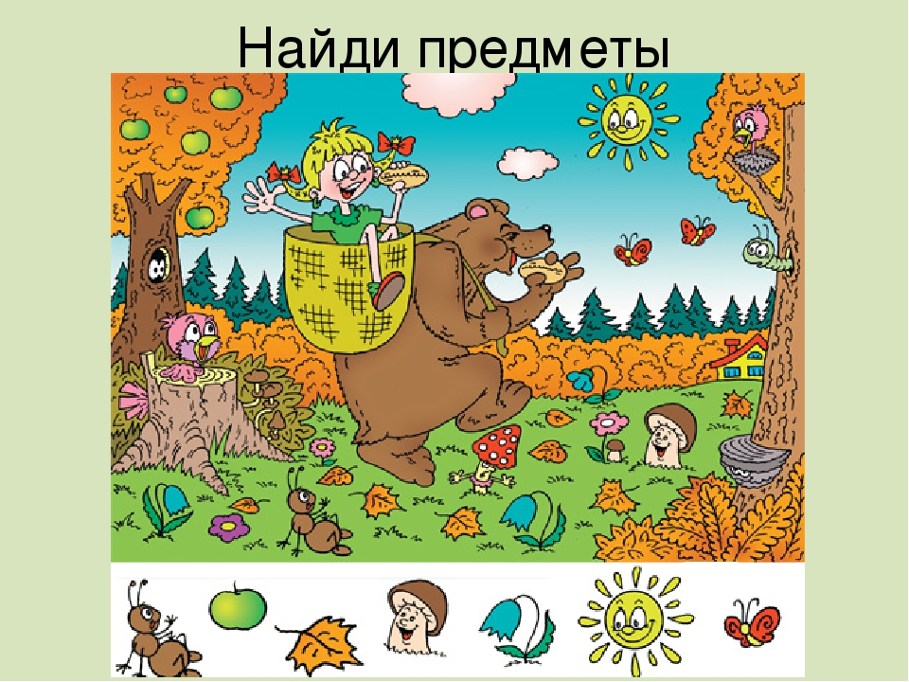

Найди отличия:

